Результаты тест-кейсов для системы «Гостиница»
1. Набор тест-кейсов
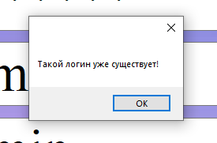
2. Набор тест-кейсов
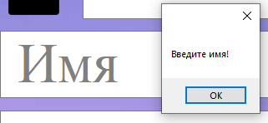
3.Набор тест-кейсов
